Práctica 1: LED Blink con Raspberry Pi 3B+

Materia: Sistemas Embebidos aplicados a móviles

Alumno: Sarmiento Garcia Ivan Alexis

Profesor: Romero Gonzalez Gustavo Moises

Fecha: 12/04/2026

Tecnológico de Estudios Superiores Oriente del Estado de México

Objetivo

Implementar el control básico de un LED mediante los pines GPIO de una Raspberry Pi 3B+, utilizando Python y la librería RPi.GPIO, con el fin de comprender el funcionamiento de salidas digitales en sistemas embebidos.

Materiales y Herramientas

Hardware:
- Raspberry Pi 3B+
- LED (azul)
- Resistencia de 220Ω
- Protoboard
- Cables jumper macho-hembra
- Fuente de alimentación micro USB 5V

Software:
- Raspberry Pi OS
- Python 3
- Librería RPi.GPIO (incluida en Raspberry Pi OS)

Diagrama de Conexión

El ánodo del LED se conectó al pin GPIO 18 (pin físico 12) de la Raspberry Pi a través de una resistencia de 220Ω. El cátodo se conectó a GND (pin físico 6).
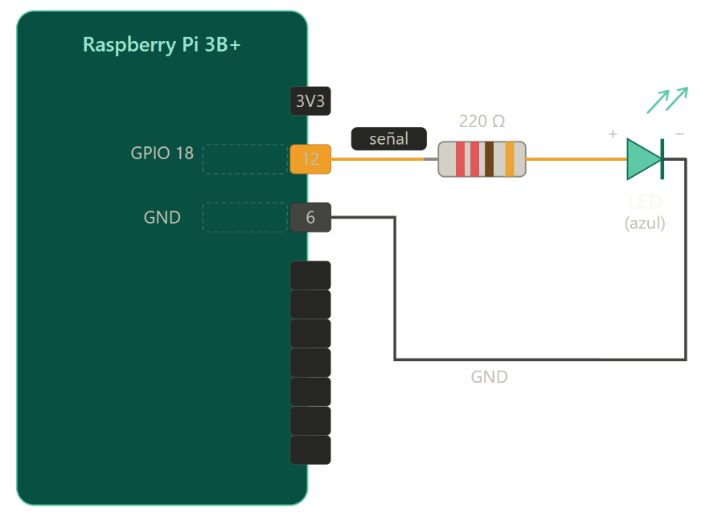

Código Fuente

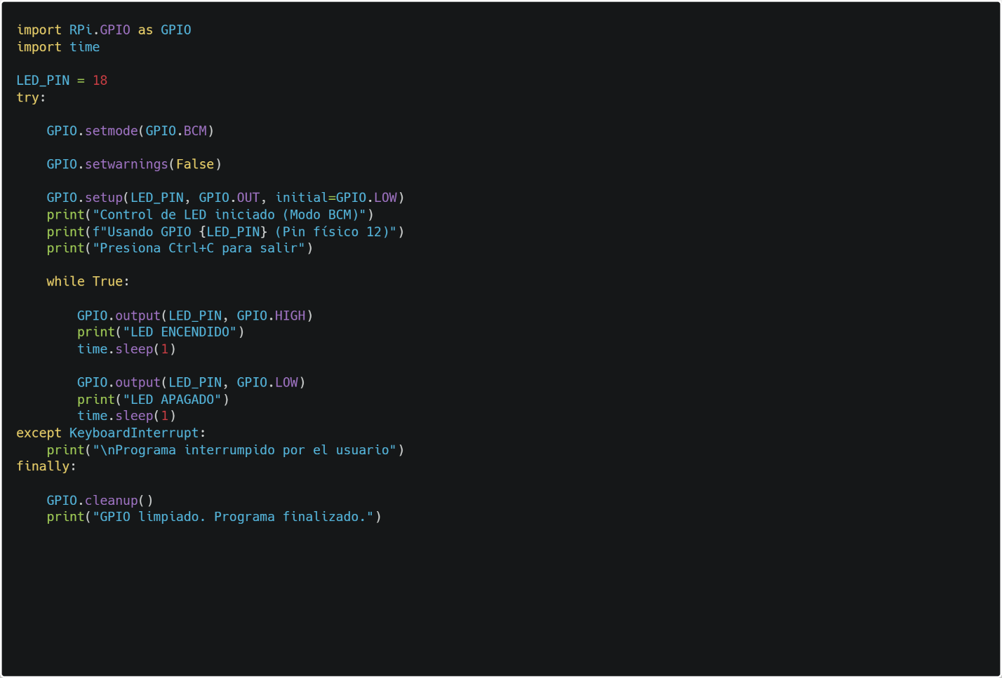

Descripción del Funcionamiento.

El programa inicia configurando el modo BCM, que identifica los pines por su número GPIO lógico. El pin 18 se configura como salida digital con valor inicial LOW (apagado).

En el bucle principal, el pin se establece en HIGH durante 1 segundo para encender el LED, luego en LOW durante otro segundo para apagarlo. Este ciclo se repite hasta que el usuario interrumpe con Ctrl+C.

El bloque finally garantiza que GPIO.cleanup() siempre se ejecute al terminar, liberando los recursos del hardware y evitando conflictos en ejecuciones posteriores.

Resultados

Al ejecutar el script, el LED conectó al pin GPIO 18 parpadeó con un período de 2 segundos (1 segundo encendido, 1 segundo apagado).

La terminal mostró los mensajes "LED ENCENDIDO" y "LED APAGADO" de forma alternada, confirmando la ejecución correcta. Al presionar Ctrl+C, el programa finalizó de forma ordenada limpiando la configuración GPIO.

